Petits pains complets aux raisins secs
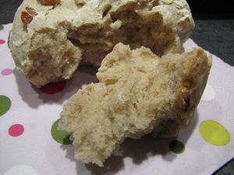
Ingrédients : (pour 4 petits pains)
- 350 g de farine
- 15 g de levure de boulanger fraîche (ou 2 càc de levure de boulanger en poudre)
- 20 cl d'eau
- 1 càc de sel
- 100 g de raisins secs
Recette :
Mélangez la farine et le sel dans le bol de votre robot ou dans un saladier. Emiettez la levure dans l'eau tiède. (Attention à ce que l'eau ne soit pas trop chaude, sinon elle va tuer la levure et la pâte ne lèvera pas !)
Pétrissez à la main ou au robot jusqu'à ce que la pâte se détache des parois et devienne souple et élastique. Laissez-la lever pendant 1h30 sous un torchon humide dans un endroit tiède. Faites gonfler les raisins secs dans un bol d'eau chaude pendant 20 mn.
Lorsque la pâte a doublé de volume, versez-la sur le plan de travail fariné et dégazez-la. Ajoutez les raisins secs. Formez 4 boules de pâte et déposez-les sur une plaque de four recouverte de papier sulfurisé. Laissez lever les pains sous un torchon humide pendant encore 30 mn.
Badigeonnez-les d'eau.
Cuisson :
Préchauffez votre four à 220° avec un bol d'eau pour créer de la buée. Enfournez les petits pains et laissez-les cuire pendant 20 mn jusqu'à ce qu'ils soient bien dorés. Laissez-les refroidir sur une grille.
http://www.evacuisine.fr/

